Рекламно-техническое описание
произведения науки

Произведение науки в формате монографии «Стохастические методы и модели в кейсах» разработано в рамках служебного задания на 2020–2021 учебный год для учебно-методического обеспечения учебной дисциплины «Анализ данных» учебных планов всех ООП по направлениям 38.03.01 «Экономика» и 38.03.02 «Менеджмент» (всех профилей) подготовки бакалавров.

Сведения об авторах:

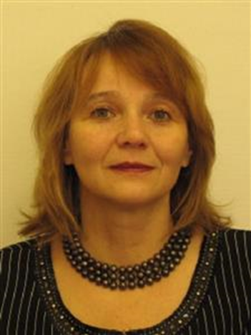 | Борисова Людмила Робертовна  Доцент департамента математики Федерального государственного образовательного бюджетного учреждения высшего образования «Финансовый университет при Правительстве Российской Федерации»  Кандидат физико-математических наук, доцент  125008, Москва, ул. Б. Академическая, д.37, к.2, кв.25  Тел.: +7 916-245-71-27  Эл. адрес: lrborisova@fa.ru
 | Мелехина Татьяна Леонидовна  Доцент департамента математики Федерального государственного образовательного бюджетного учреждения высшего образования «Финансовый университет при Правительстве Российской Федерации», заместитель руководителя департамента математики по учебной работе  Кандидат физико-математических наук, доцент  111141, Москва, 1-я Владимирская ул., д.34, к.1, кв.5  Тел.: +7 916 690 81 70  Эл. адрес: tmelehina@fa.ru
   | Олехова Елена Федоровна  Доцент департамента математики Федерального государственного образовательного бюджетного учреждения высшего образования «Финансовый университет при Правительстве Российской Федерации»  Кандидат технических наук, доцент  117148, Москва, ул. Маршала Савицкого, д. 8, кв. 216  Тел.: +7 916 981 3816  Эл. адрес: efolehova@fa.ru  Поздеева Светлана Николаевна  Доцент департамента математики Федерального государственного образовательного бюджетного учреждения высшего образования «Финансовый университет при Правительстве Российской Федерации»  Кандидат экономических наук  140053, Московская область, г. Котельники, мкр. Силикат, д.7, кв 1  Тел.: +7 909 678 46 25  Эл. адрес: snpozdeeva@fa.ru

Описание результата интеллектуальной деятельности
Информация о монографии и научно-методическом (научном) заделе
В монографии дается обзор стохастических моделей и основанных на них методов решения экономических проблем, приводятся примеры конкретных кейсов по моделированию в микроэкономике, макроэкономике и мировой экономике. Научным заделом монографии является законченное научно-методическое исследование выполнения прикладной научно-исследовательской работы на тему «Стохастические методы и модели в кейсах» (выполнена в рамках общеуниверситетской комплексной НИР, подтема «Трансформация современного математического образования»).
Степень готовности к изданию и применению в образовательном процессе: монография разработана в полном объеме. Произведение опубликовано в издательстве «Прометей» и полностью готово к применению в образовательном процессе.
Новизна монографии, отличие от аналогов. Анализ кейсов является одной из форм активизации учебного процесса и способствует приобретению навыков анализа конкретных экономических проблем, решение которых возможно с использованием методов математического моделирования. Новизна монографии состоит в детальном разборе конкретных кейсов, что представляет существенное прикладное значение.
Технологические преимущества: материалы монографии сориентированы на применение знаний базовой дисциплины Анализ данных, степень информационно-методического обеспечения которой в полном объеме соответствует учебным планам всех ООП по направлениям 38.03.01 «Экономика» и 38.03.02 «Менеджмент» (всех профилей) подготовки бакалавров. Использование материалов в учебном процессе делает обучение практико-ориентированным и позволяет обучающимся в полном объеме понять необходимость качественного анализа на основе математических моделей.
Экономические преимущества: использование материалов монографии обеспечивает тесные связи теоретического и практического материалов, вследствие чего повышается эффективность преподавательского труда и образовательного процесса в целом. Среди экономических преимуществ стоит выделить появление ресурса с новыми качествами, который поможет как преподавателям, так и самим студентам в выполнении практико-ориентированных задач и укажет направления в исследовательской работе. Кроме того, использование монографии обеспечивает замещение учебных изданий других авторов, подготовленных в других вузах, а также замещение периодических изданий по актуальным проблемам в области анализа данных и принятия решений.
Область возможного использования. Использование данной монографии непосредственным заказчиком в учебном процессе не только для бакалавров, но и для магистров, а также преподавателями, дает широкие потенциальные возможности использования и другими потребителями. Возможность в дальнейшем использовать полученный материал как базу для разработки следующего поколения научно-методических произведений и произведения науки и расширения, в связи с этим, областей использования.
Сопутствующие полезные эффекты: на основе материалов монографии могут быть разработаны методические рекомендации для формирования практико- ориентированных заданий, направленных на развитие у студентов креативного мышления, что способствует формированию умений проводить самостоятельные научные исследования с применением математического аппарата.

